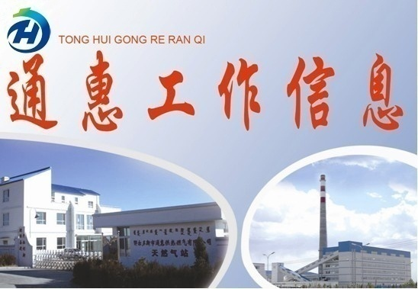 第十七期（总第256期）
鄂尔多斯市通惠供热燃气集团有限公司 2015年6月9日

集团公司积极制定精细化管理工作标准

近日，按照新区印发的《加快推进城市精细化管理工作实施方案》要求，集团公司积极组织相关单位，仔细对照集团公司职能职责，详细梳理制定精细化管理工作标准，助力新区整体推进城市精细化管理工作的有序开展。
城市精细化管理是通过创新管理机制，细化管理标准，精细操作，落实责任，实现“环境更加优良、市容更加靓丽、功能更加完善、居民更加满意”的城市管理目标。新区从五月份开始，通过框架搭建阶段、整合推进阶段、运行完善阶段逐步推进实现城市精细化管理工作。集团公司将按照职能职责，严格把握时间节点，积极配合新区城市精细化管理办公室，圆满完成此项工作任务。
（党政综合部 苗智）

集团公司深入开展
2015年“安全生产月”活动

为强化“红线”意识，进一步树立“以人为本，安全发展”的理念，通惠集团公司安全生产委员会于6月份开展了以“加强安全法治，保障安全生产”为主题的安全生产月系列活动。在第二季度安全生产形势分析会议中，安委会部署“安全生产月”活动各项工作任务，进行了前期动员，积极开展系列活动，有效推动了安全生产各项任务的贯彻落实。
活动伊始，针对当前集团公司安全生产实际情况，提出切实加强安全生产教育，强化职工安全生产意识，以安全生产月活动为契机，全面稳步提升集团公司安全生产形势的要求。
此次活动，集团公司各单位高度重视，迅速落实安委会安全生产月活动部署，有效推动了活动的深入开展。一是深入开展安全生产“六个一”活动，积极组织集团公司职工参与查一次安全事故隐患、提一条安全生产合理化建议、做一次安全生产理论知识练兵等活动。通过安全活动的开展，积极调动广大员工参与安全生产活动的热情，营造了全员参与、亲历亲为、争先创优的安全文化氛围。二是通过多种形式，加强安全宣传教育，提高广大职工的安全生产意识。三是结合各单位安全生产自查工作，集团公司安委会认真组织开展了安全生产大检查，对重点区域、重点部门进行了重点检查，对各个生产岗位进行了安全隐患排查，及时对相关问题进行了整改。
图为安全生产宣传标语LED屏
通过安全生产月系列活动，消除了安全隐患，提高了干部职工的安全生产意识和技能水平，在集团公司形成了安全生产、警钟长鸣的良好氛围，为确保各项年度工作目标的顺利完成提供了良好保障。
（安全监察部 韩强）
牢把安全质量关 为保民运奠基础
随着民运会的临近，新区各个部门都在积极推进各自的工作，由集团公司负责的体育场天然气火炬工程与体育馆厨房燃气工程也在紧张有序地进行着；目前体育馆厨房工程已经完成竣工验收工作，工程质量合格，符合安装规范，现已达到通气运行条件；同时Q片区燃气管网工程已经验收完毕，存在问题施工方正在积极整改，为体育馆各用气点试运行做好准备。由于燃气管道在体育馆、体育场、游泳馆三个场馆周围都已埋设完毕，为了施工安全与运行安全，在管道上方栽设了警示桩，在已完成硬化和无法补栽警示桩的位置采取了地面喷涂警示标语来加以警示，既可提醒其它施工队在施工过程中避免破坏管道，也为日后巡线工作带来方便，以此来确保在民运会期间燃气管道及设施设备正常运行，为火炬燃放填一抹色彩！
（计划经营部 尹鹏飞）

助力高考 保运行

为保障高考期间新区燃气的安全平稳运行、高考考点的燃气安全工作，集团公司天然气分公司统筹安排工作，积极做好高考期间的燃气安全工作。
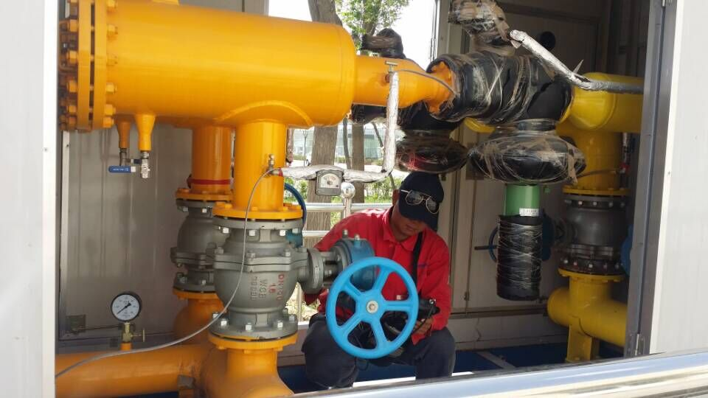
一是重点排查考点区域，如检查市一中学生厨房、职工厨房的用气环境及用气设备，调压柜各个活结接口及法兰盘接口处是否漏气等，巡查市一中的管网管线是否异常；二是全面安检新区各商业用户，如酒店、餐饮等人员密集场所；三是时刻监护新区各施工现场，为施工队指明燃气管线埋深、走向，尤其是考点区域、重点路段的施工，避免因施工人员盲目、野蛮施工而发生安全事故。
图为：工作人员为市一中调压柜验漏现场
集团公司天然气分公司在保障各项例行工作顺利开展的前提下，加班加点、集中力量、全力确保高考工作的顺利开展，并为8月份召开的第十二届全国少数民族运动会的安保工作打下坚实的基础。
（天然气分公司 高丽）

抄送： 康巴什新区管委会信息室
鄂尔多斯市通惠供热燃气集团有限公司 2015年6月9日

